Завершаются работы по обустройству спортивного кластера в пойме реки Битца
06.08.2019
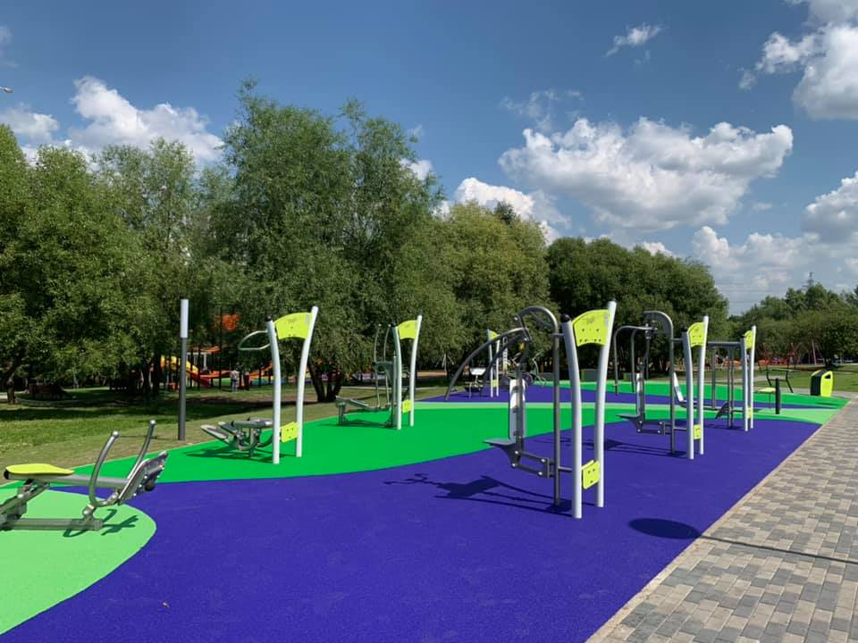
Спортивный кластер включает в себя: новое футбольное поле, тарзанку, теннисные столы, площадку для воркаута, новые детские площадки и это еще не все.
На всей территории спортивного кластера обустроены газоны, на детских и спортивных площадках красочное покрытие, различные архитектурные формы. Площадка для скейта, самоката и велосипеда.
Установлены удобные скамейки, урны и опоры освещения. Как отмечает глава управы района Северное Бутово спортсменов, детей и родителей даже вовремя благоустроительных работ очень много. Для жителей Северного Бутова появилось еще одно популярное и любимое место для досуга и отдыха.
«Сегодня проверяла ход окончания работ по обустройству спортивного кластера в пойме реки Битца и сделала фото. Детей море. Никого не смущает, что мы еще доделываем газоны, покрытие и наладку архитектурных форм. Все уже осваивают новые просторы.», - написала Регина Захарова на своей официальной странице в социальной сети «Фейсбук».
Отметим, что программа «Мой район» призвана создать в каждом уголке столицы достойные условия проживания. Но самое главное в том, что эти условия определяют сами москвичи. На примере района Северное Бутово можно видеть, насколько быстро и четко можно претворить в жизнь насущные запросы.

Адрес страницы: http://sevbutovo.mos.ru/presscenter/news/detail/8265020.html
Управа района Северное Бутово города Москвы

